2025年灯杆保洁翻新项目

询价文件

采购项目编号：HBRC-HS2025-23
采购人：黄石市路灯管理处
采购代理机构：湖北瑞城项目管理有限公司
日期：二〇二五年十一月

报名登记表
项目编号 |  | HBRC-HS2025-23
项目名称 |  | 2025年灯杆保洁翻新项目
公司名称
供  应  商 | 地址
供  应  商 | 联系人
供  应  商 | 电话
供  应  商 | 邮箱
供应商（签字）
时间 |  | 年 月 日

目录

询价文件 1
第一章询价函 1
第二章询价须知前附表 4
第三章询价须知…………………………………………………………...................... 6
第四章采购需求 10
第五章采购合同 12
第六章询价响应文件基本格式 15

第一章 询价函
项目概况
2025年灯杆保洁翻新项目的潜在供应商应在湖北瑞城项目管理有限公司获取采购文件，并于2025年11月7日14时30分（北京时间）前递交响应文件。

一、项目基本情况
1.项目编号：HBRC-HS2025-23
2.项目名称：2025年灯杆保洁翻新项目
3.采购方式：询价
4.预算金额(万元)：20万元
5.最高限价（如有）：20万元
6.采购需求：对我市杭州东路等路段1000余基路灯杆进行刷漆保洁翻新。（详细道路及数量清单见附表）
7.合同履行期限：30日历天
8.本项目（是/否）接受联合体投标：否
9.本项目（是/否）接受合同分包：否
10.本项目（是/否）专门面向中小微企业:是
11.面向中小微企业的类型为：中小微企业
12.符合条件的小微企业价格扣除优惠为：无
二、供应商的资格要求
1、满足《中华人民共和国政府采购法》第二十二条规定，即：
（1）具有独立承担民事责任的能力；
（2）具有良好的商业信誉和健全的财务会计制度；
（3）具有履行合同所必需的设备和专业技术能力；
（4）有依法缴纳税收和社会保障资金的良好记录；
（5）参加政府采购活动前三年内，在经营活动中没有重大违法记录；
（6）法律、行政法规规定的其他条件。
2、单位负责人为同一人或者存在直接控股、管理关系的不同供应商，不得参加本项目同一合同项下的政府采购活动。
3、为本采购项目提供整体设计、规范编制或者项目管理、监理、检测等服务的，不得再参加本项目的其他招标采购活动。
4、未被列入失信被执行人、重大税收违法失信主体，未被列入政府采购严重违法失信行为记录名单。
5、落实政府采购政策需满足的资格要求：本项目专门面向中小企业采购，供应商须为符合政策要求的中小企业，提供《中小企业声明函》，未提供声明函其投标将被否决。
6.本项目特定资格要求：供应商具有有效安全生产许可证。
三、询价文件的获取
时间：2025年11月3日至2025年11月6日（提供期限自本公告发布之日起不得少于3个工作日），每天上午8点30分至12点，下午14点至17点（北京时间，法定节假日除外）
地点及方式：通过资格审查并被询价小组推荐参加本项目的询价供应商，我司会通过电子邮件的方式将询价文件发到各自的邮箱，如供应商受邀请后无故不参加询价的，将被列入黄石市路灯管理处不诚信供应商名单。
四、询价响应文件送达时间及地点
1.询价响应文件递交截止时间为:2025年11月7日14时30分。
2.询价响应文件递交的地点为：湖北瑞城项目管理有限公司（黄石市黄石港区天津路23号海关山内丹桂路）
五、公告期限
自本公告发布之日起3个工作日。

六、对本次招标提出询问，请按以下方式联系
1.采购人信息
名称：黄石市路灯管理处
地址：黄石市天津路9号
联系方式：0714-5439050
2.采购代理机构信息
名称：湖北瑞城项目管理有限公司
地址：黄石市黄石港区天津路23号海关山内丹桂路
联系方式：18872770256
3.项目联系方式
项目联系人：张工
电话：18872770256

2025年11月3日

第二章 询价须知前附表
项号 | 内 容 | 说明与要求
1 | 项目名称 | 2025年灯杆保洁翻新项目
2 | 采购人 | 同询价函
3 | 采购代理机构 | 同询价函
4 | 合同履行期限 | 30日历天
5 | 供应商资格要求 | 1、满足《中华人民共和国政府采购法》第二十二条规定，即：  （1）具有独立承担民事责任的能力；（提供有效的营业执照）  （2）具有良好的商业信誉和健全的财务会计制度；有依法缴纳税收和社会保障资金的良好记录；参加采购活动前三年内，在经营活动中没有重大违法记录；未被列入失信被执行人、重大税收违法失信主体，未被列入政府采购严重违法失信行为记录名单。（提供基本资格条件承诺函）  （3）具有履行合同所必需的设备和专业技术能力；（具备履行合同所必需的设备和专业技术能力的证明材料。）  （4）法律、行政法规规定的其他条件。（提供声明函）  2、单位负责人为同一人或者存在直接控股、管理关系的不同供应商，不得参加本项目同一合同项下的政府采购活动。为本采购项目提供整体设计、规范编制或者项目管理、监理、检测等服务的，不得再参加本项目的其他招标采购活动。（提供声明函）  3、落实政府采购政策需满足的资格要求：本项目专门面向中小企业采购，供应商须为符合政策要求的中小企业，提供《中小企业声明函》，未提供声明函其投标将被否决。根据工信部 统计局 发改委 财政部《中小企业划型标准规定》（工信部联企业〔2011〕300号），本项目采购标的的对应的中小企业划分标准所属行业为：其他未列明行业  4、本项目特定资格要求：供应商具有有效安全生产许可证。（提供相关证明材料)
6 | 采购需求 | 对我市杭州东路等路段1000余基路灯杆进行刷漆保洁翻新。（详细道路及数量清单见附表）
7 | 分包 | 不允许
8 | 踏勘现场 | 否
9 | 投标有效期 | 60 天(从投标截止之日算起)
10 | 递交响应文件的截止时间 | 2025年11月7日14时30分整
11 | 供应商提出异议的截止时间 | 开标截止日 1 日前
12 | 响应文件的  份数 | 正本一份，副本二份，电子U盘一份（电子U盘是正本的扫描件）
13 | 联合体投标 | 不接受
14 | 资格审查方式 | 由询价小组按文件要求进行符合性资格审查
15 | 签字和（或）  盖章要求 | 按询价文件要求的格式，要求盖章或签字处均应加盖供应商印章并经法定代表人或其委托代表人签字或盖章。
16 | 响应文件递交  地点、时间 | 地点:湖北瑞城项目管理有限公司（黄石市黄石港区天津路23号海关山内丹桂路）  时间：2025年11月7日14时30分
17 | 无效投标条款 | 详见第三章询价须知
18 | 询价小组的  组建 | 询价小组由相关技术及经济等方面的专家共3人组成。

第三章 询价须知
一、总 则
1. 适用范围
1.1 本文件仅适用于本文件中所叙述的政府采购项目。
2. 定义
2.1“采购人”是指：黄石市路灯管理处
2.2“政府采购代理机构”是指：湖北瑞城项目管理有限公司
2.3“询价供应商”是指响应本文件要求，参加询价的法人或者其他组织。如果该供应商在本次询价中成交,即成为“成交供应商”。
2.4“询价响应文件”是指：供应商根据本文件要求，编制包含询价、技术和服务等所有内容的文件。
3.询价供应商的条件及要求：
3.1满足询价公告中供应商资格及要求条件的供应商。
4. 询价费用
4.1 询价供应商应自行承担所有与编写和提交询价响应文件有关的费用，不论询价结果如何，采购人和代理机构在任何情况下无义务和责任承担此类费用。
4.2本项目代理服务费叁仟捌佰元整，由成交供应商领取成交通知书前向采购代理机构支付。
二、询价响应文件的编制
5. 询价响应文件编制基本要求
5.1询价供应商对询价纸制响应文件的编制应按要求胶装和密封，并逐页编码。不得采用活页夹等可随时拆开的方式装订。
5.2询价供应商提交的询价响应文件以及询价供应商与采购代理机构和采购人就有关询价的所有来往函电均应使用中文。询价供应商提交的支持文件和印刷的文献可以使用别的语言，但其相应内容必须附有中文翻译文本，在解释询价响应文件时以翻译文本为主。
5.3询价供应商应认真阅读、并充分理解本文件的全部内容（包括所有的补充、修改内容），承诺并履行本文件中各项条款规定及要求。
5.4询价响应文件必须按本文件的全部内容，包括所有的补充通知及附件进行编制。
5.5如因询价供应商只填写和提供了本文件要求的部分内容和附件，而给评审造成困难，其可能导致的结果和责任由询价供应商自行承担。
5.6询价响应文件的组成
询价响应文件应分为价格文件和商务技术文件两个部分组成。
5.6.1价格文件
- 报价表；
5.6.2 商务技术文件（应该有的必须提供,如未提供,评审小组有权拒绝其询价响应文件）
1）资格证明文件的复印件
2）技术资料(如有)
3) 质量保证措施(如有)
4）售后服务和优惠承诺(如有)
6. 计量单位
6.1除技术要求中另有规定外，本文件所要求使用的计量单位均应采用国家法定计量单位。
三、报价要求
7.1供应商所提供的货物与服务均以人民币报价。
7.2供应商的总报价不得高于最高现金20万元，超出的将被视为无效响应。
7.3供应商的报价应包括完成该项目的成本（设备、材料、机械、人工等）、利润、安装、调试、税金、措施费、保险、管理费、风险费、运输费、质检费等所有费用。
7.4供应商应按照“第四章 采购需求”规定的供货内容、责任范围以及合同条款进行报价。本项目采取材料包干的方式，并按《报价表》和《分项报价表》确定的格式报出总价和分项价格。总报价中不得包含询价文件要求以外的内容，否则，在询价时不予核减。总报价中也不得缺漏询价文件所要求的内容，否则，其响应文件将被视为无效响应。
7.5只允许有一个报价，否则将被视为无效响应。
7.6供应商所报的总报价在合同执行过程中是固定不变的，不得以任何理由予以变更。
7.7响应货物涉及的专利费用，采购人均认为已包含在报价中。响应货物涉及的专利问题，采购人均不对此承担任何责任。
四、询价响应文件的份数、封装和递交
8. 询价响应文件的份数和封装
8.1询价供应商应将询价响应文件“价格文件”和“商务技术文件”合订一本，价格文件在前，商务技术文件在后，正本一份，副本两份，电子响应文件（U盘，电子文件是正本的扫描件）一份。当正本和副本的内容不一致时，以正本为准。
8.2询价响应文件的装封套上应清楚地标记：“询价项目编号、询价项目名称、询价供应商名称、在2025年11月7日14时30分前 不得开启”字样。未按要求密封和加写标记的询价响应文件，采购人可不予接收。
9. 询价响应文件的递交：供应商的响应文件应按询价公告中规定的截止时间和地点递交。
10.迟交的询价响应文件：采购人将拒绝或原封退回在其规定的递交询价响应文件截止时间之后收到的任何询价响应文件。
五、询价
11询价小组按有效响应文件的报价从低到高排序，顺序推荐成交候选人，形成询价询告。
11.1如发现下列情形之一的，其询价响应文件将被视为无效：
1）询价响应文件未按照询价文件要求签署、盖章的；
2）未按照询价文件的要求制作询价响应文件的；
3）询价响应文件技术规格中的响应与事实不符或虚假响应的；
4）询价响应文件技术响应出现负偏离的；
5）报价超过预算价，且采购人无法支付的；
6）符合询价文件中其它规定被视为无效的条款的。
11.2在询价过程中询价小组发现供应商有下列情形之一的，认定其有围标串标行为，宣布本次询价无效：
1）不同供应商的询价文件两处以上（含两处）错、漏一致或雷同的；
2）不同供应商的询价各项询价存在异常一致或者呈规律性变化的；
3）不同供应商的询价文件由同一单位或者同一个人编制的；
4）不同供应商的询价文件中响应资料相互混装或项目班子成员出现同一人的。
11.3响应供应商的报价均超过了政府采购预算，采购人不能支付的，询价活动终止；终止后，采购人需要采取调整采购预算或项目配置标准等，或采取其他采购方式的，应当在采购活动开始前获得政府采购监督管理部门批准。
六、确定成交供应商办法
12.1根据符合采购需求、质量和服务相等且询价最低的原则确定成交供应商。
七、签订合同
13.成交供应商在收到成交通知书后，按规定与采购人签订供货服务合同。
八、适用法律
14.采购当事人的一切活动均适用于《中华人民共和国政府采购法》及相关规定。

第四章 采购需求
一、项目编号：HBRC-HS2025-23
二、项目名称：2025年灯杆保洁翻新项目
三、项目需求
1、采购项目内容：对我市杭州东路等路段1000余基路灯杆进行刷漆保洁翻新。（详细道路及数量清单见附表）
2、施工要求：材料必须符合国家质量标准和相关技术规范的要求,质量要求达到国家现行验收规范合格标准；
3、结算原则：项目综合单价以中标单位投标报价为结算依据，综合单价包含完成灯杆刷漆所需的全部费用（包含但不限于人工费、材料费、机械费、税费、规费、措施费、管理费及安全文明施工费等），且考虑一切风险因素，工程量按实际施工中完成数量进行结算。结算资料需送审计部门审计，最终以审计部门出具的工程造价结算（决算）报告为付款依据。
4、工程款支付：本项目不支付预付款，待项目完工并验收合格，施工单位提交竣工资料及结算资料后，支付至合同金额的70%，待审计完成后，按照审计结果支付至结算金额的98.5%，竣工满一年后无质量缺陷结清尾款。
5、合同期限：合同签订后30日历天内完工。
6、质保期：一年。
7、报价:供应商的总报价不得高于采购限价20万元整。供应商结合附件清单按照报价表报综合单价，综合单价包含完成灯杆刷漆所需的全部费用（包含但不限于人工费、材料费、机械费、税费、规费、措施费、管理费及安全文明施工费等），且考虑一切风险因素。
8、技术要求
1）刷漆翻新使用的油漆必须有较好的防水、耐碱和防锈性能。
2）刷漆后的油漆保质期必须达到一年以上，耐磨强度高,使用寿命长，并保证三年内不变色、不脱层、不粉化。
3）油漆干燥性:表干时间小于30分钟。
4）油漆厚度：不小于65微米（刷漆次数不少于2遍），油漆颜色统一按照湖北省城市路灯建设指南推荐色号“RAL7015板岩灰”进行刷涂。
5）表面处理：先要将灯杆表面的附着物、“牛皮癬”、污渍、灰层、锈蚀、碳化层等进行清理打磨，并用抹布和稀释剂擦洗干净表面。
6）施工方法：保证灯杆表面美观、不污染环境。
7）油漆的调配必须严格按照产品规定进行调配,在规定时间内使用完,未用完的油漆不可再倒回漆桶内,每次调漆按需用量来调,不得污染环境。
8）油漆必须提供产品检验报告和产品合格证。
9、成交供应商需要为工作人员购买人身意外伤害保险，且高空作业人员需持高空作业证上岗。

第五章 合同
甲方：黄石市路灯管理处（以下简称甲方）
乙方：（以下简称乙方）
现依照《中华人民共和国民法典》及其他有关法律、行政法规的要求，本着平等、自愿、公平和诚实信用的原则，将2025年灯杆保洁翻新项目交由乙方施工，经双方协商特订立本合同，以资共同遵守。
1.施工内容及结算原则：
（1）施工内容：对我市杭州东路、金山大道Ⅰ、Ⅱ段等路段1000余基路灯杆进行刷漆保洁翻新。
（2）本项目所需材料由乙方根据现场实际情况进行采购，所用材料必须符合国家质量标准和相关技术规范的要求。
（3）结算原则：项目综合单价以中标单位投标报价为结算依据，综合单价包含完成灯杆刷漆所需的全部费用（包含但不限于人工费、材料费、机械费、税费、规费、措施费、管理费及安全文明施工费等），且考虑一切风险因素，工程量按实际施工中完成数量进行结算。结算资料需送审计部门审计，最终以审计部门出具的工程造价结算（决算）报告为付款依据。
2. 工程质量与安全：
（1）施工要求：须严格按国家颁发的有关施工规范及标准组织施工，确保工程质量和工期，工程质量必须达到国家施工验收规范标准。
（2）技术要求：
1）刷漆翻新使用的油漆必须有较好的防水、耐碱和防锈性能。
2）刷漆后的油漆保质期必须达到一年以上，耐磨强度高,使用寿命长，并保证三年内不变色、不脱层、不粉化。
3）油漆干燥性:表干时间小于30分钟。
4）油漆厚度：不小于65微米（刷漆次数不少于2遍），油漆颜色统一按照湖北省城市路灯建设指南推荐色号“RAL7015板岩灰”进行刷涂。
5）表面处理：先要将灯杆表面的附着物、“牛皮癬”、污渍、灰层、锈蚀、碳化层等进行清理打磨，并用抹布和稀释剂擦洗干净表面。
6）施工方法：保证灯杆表面美观、不污染环境。
7）油漆的调配必须严格按照产品规定进行调配,在规定时间内使用完,未用完的油漆不可再倒回漆桶内,每次调漆按需用量来调,不得污染环境。
8）油漆必须提供产品检验报告和产品合格证。
（3）安全生产：乙方应遵守《安全生产法》和湖北省有关安全管理法规，严格按安全生产标准组织施工，采取必要的安全防护措施，设置安全标识和安全员，消除事故隐患，做到安全生产，文明施工。乙方在施工过程中造成的所有工作人员及对第三方人身及财产损害损失均由乙方自行承担，与甲方无关。如果安全文明施工措施不到位，我处可立即要求停工整改。
3. 合同期限：合同签订后30日历天内完工。

4. 保质期：一年
5. 甲方权利与义务：
（1）负责对乙方施工过程进行监管，负责工程量签证审核和工程质量验收；
（2）配合乙方协调施工过程中的工农关系和各项报批手续；
（3）负责按约定的付款方式给乙方支付款项。
6. 乙方权利与义务：
（1）乙方应保证施工的质量，按时完成施工任务，加强安全文明施工管理；
（2）乙方应遵守《安全生产法》和湖北省有关安全管理法规，严格按安全生产标准组织施工，采取必要的安全防护措施，消除事故隐患。因乙方安全措施不力造成事故的责任和费用，由乙方承担；
（3）施工措施：施工现场要求设置安全防护措施、安全标识和安全员，进行施工及其他特殊工种的作业人员必须持证操作，所有登高作业人员必须持高空作业证。
（4）甲方对工程量、工期等内容做出调整时，乙方应无条件配合，不得无故拖延或拒绝施工。
（5）参与本项目所有施工的工作人员人身意外伤害险由乙方自行投保，由于任何原因造成的任何人员伤亡（包括第三者），由乙方依法承担赔偿责任；
7．付款方式：本项目不支付预付款，待项目完工并验收合格，施工单位提交竣工资料及结算资料后，支付至合同金额的70%，待审计完成后，按照审计结果支付至结算金额的98.5%，竣工满一年后无质量缺陷结清尾款。
8．合同的组成：本项目询价文件、响应文件及最终报价单是合同的组成部份。
9．合同争议的解决方式：因本合同引起的任何争议，由双方友好协商解决。协商不成的，则应依法向本项目所在地人民法院提起诉讼。
10．合同未尽事宜，双方及时协商解决。
本合同一式肆份，甲方执叁份，乙方执壹份。自签订之日起执行。

甲方(盖章)：乙方(盖章)：

代表(签字)：代表(签字)：

年月日年月日

第六章 询价响应文件基本格式

(封面)

询价响应文件

采购项目编号：
采购项目名称：

（供应商名称）
年月日

一、询价书
(采购人)：
依据贵方（项目名称/项目编号）询价文件要求，我方（姓名和职务）经正式授权并代表申报人（询价供应商名称）提交下述询价响应文件正本一份和副本二份，电子版响应文件（U盘）一份。
据此函，签字人兹宣布同意如下：
1、我们同意向贵方提供贵方要求的与本次询价有关的任何证据或资料；
2、一旦确定我方成交，我方将根据询价文件的规定严格履行合同，保证于承诺的时间内完成项目。
3、我公司本次投标以非联合体形式投标。
4、本询价响应文件有效期为自询价之日起（60）个日历日；
5、我方严格遵守《中华人民共和国政府采购法》第七十七条规定，若有下列情形之一的，将被处以采购金额5‰以上10‰以下的罚款，列入不良行为记录名单，在一至三年内禁止参加政府采购活动；有违法所得的，并处没收违法所得；情节严重的，由工商行政管理机关吊销营业执照；构成犯罪的，依法追究刑事责任：
（1）提供虚假材料谋取成交的；
（2）采取不正当手段诋毁、排挤其他供应商的；
（3）与采购人、其它供应商或者采购代理机构恶意串通的；
（4）向采购人、采购代理机构行贿或者提供其他不正当利益的；
（5）拒绝有关部门监督检查或提供虚假情况的。
6、与本声名有关的正式通讯地址为：
电话： 传真：
电子函件：
开户银行：
账号：
供应商名称（盖章）：

法定授权代表（签字或盖章）：

年 月 日

二、报价表
项目编号：
项目名称：
序号 | 项目名称 | 2025年灯杆保洁翻新项目
1 | 数量 | 1024基
2 | 工期 | 30日历天
3 | 质保期 | 一年
4 | 总报价（包含安装、运杂、保险费、税费等全部费用） | 大写: 小写:
5 | 备注

注：所有价格均用人民币表示，单位为元，精确到个数位。

法定代表人或法定授权代表人（签字或盖章）:

询价供应商名称（盖章）：

时间： 年 月 日

三、分项报价表
项目编号：
项目名称：
序号 | 路段名称 |  | 路灯类型 | 数量  （基） | 综合单价  （元） | 合价（元）
1 | 杭州东路 |  | 景观灯 | 288
2 | 杭州东路 |  | 双臂路灯 | 117
3 | 杭州东路 |  | 庭院灯 | 12
4 | 杭州东路 |  | 中杆灯 | 2
5 | 金山大道Ⅰ、Ⅱ段 |  | 双臂路灯 | 357
6 | 金山大道Ⅰ、Ⅱ段 |  | 中杆灯 | 40
7 | 宝山路 |  | 单臂路灯 | 197
8 | 宝山路 |  | 中杆灯 | 11
9 |  | 总价 |  |  | 大写：
 |  |  |  |  | 小写：

四、法定代表人授权书
采购人：
兹授权同志为我公司参加贵单位组织的（项目名称）询价活动的代表人，全权代表我公司处理在该项目活动中的一切事宜。代理期限从年月日起至年月日止。
授权单位（盖章）：
法定代表人（签字或盖章）：
签发日期：年月日
附：代理人工作单位：
职务：性别：
身份证号码：
粘贴法人身份证（复印件）

粘贴被授权人身份证（复印件）

五、法定代表人身份证明书

单位名称：
单位性质：
地 址：
成立时间： 年 月 日
经营期限：
姓 名： 性别：年龄：职务：
系 （供应商单位名称）的法定代表人。

特此证明。

供应商：（盖章）

日 期： 年 月 日

附：授法定代表人有效身份证件复印件

六、供应商的资格声明

1、供应商名称及基本情况：
（1）名称：
（2）地址：邮编：
电话：传真：
（3）成立或注册日期：
（4）公司性质：
（5）法定代表人或主要负责人：
（6）注册资本：
2、供应商认为需要声明的其他情况：
兹证明上述声明是真实的、正确的，并提供了全部能提供的资料和数据，我们同意遵照贵方要求出示有关证明文件。

供应商名称（公章）：

日期：年月日

注: 在本声明后须附：
1.企业法人营业执照副本的复印件。
2.对于法人发生重组或变更的供应商，应在本表后附有法人重组或变更时相关部门的合法批件、变更时的企业法人营业执照副本变更记录复印件。

七、资格条件承诺函

致： （采购人）
（供应商） 郑重承诺：
1.我方具有良好的商业信誉和健全的财务会计制度，具有依法缴纳税收和社
会保障金的良好记录，参加本项目采购活动前三年内无重大违法活动记录。
2.我方未列入信用中国网站（www.creditchina.gov.cn）“失信被执行人”、“重大税收违法失信主体”中，也未列入中国政府采购网（www.ccgp.gov.cn）“政府采购严重违法失信行为记录名单”中。
3.我方在采购项目评审环节结束后，随时接受采购人、采购代理机构的检查验证，配合提供相关证明材料，证明符合《中华人民共和国政府采购法》规定的供应商基本资格条件。
我方对以上承诺负全部法律责任。
特此承诺。

供应商（盖单位章）：
法定代表人或委托代理人（签字或盖章）：
日期： 年 月 日

八、声明函
致： （采购人）
（供应商） 郑重声明:

1.与其他参加该项目同一合同项下政府采购的供应商负责人不是同一人，且与其他参加该项目同一合同项下政府采购的供应商不存在直接控股关系或管理关系；未参与该项目的整体设计、规范编制或者项目管理、监理、检测等服务。
2.符合法律、行政法规规定的其他条件。
我方对以上声明负全部法律责任。
特此声明。

供应商（盖单位章）：
法定代表人或委托代理人（签字或盖章）：
日期： 年 月 日

九、具有履行合同所必需的设备和专业技术能力；
（提供具备履行合同所必需的设备和专业技术能力的证明材料。）

十、诚信投标承诺书

单位名称：
法定代表人：
身份证号码：
手 机： 固定电话：
为维护市场公平竞争，营造诚实守信的招投标交易环境，我在此慎重作出如下承诺：
1、我单位提供的一切材料都是真实、合法、有效的；
2、我单位不与采购人、其他询价供应商及采购代理机构串通投标，损害国家利益、社会利益和他人的合法权益；
3、我单位不向采购人、评标委员会成员及相关人员行贿，牟取成交；
4、我单位不以他人名义投标或者其他弄虚作假的方式参与投标、骗取成交；
5、我单位不出借资质，不接受任何形式的挂靠，不扰乱招投标市场秩序；
6、我单位不在投标中哄抬价格或恶意压价；
7、我单位不在招投标活动中虚假投诉；
8、我单位在成交后不转包和非法分包；
9、我单位在成交合同履行中不违背合同实质性条款；
10、我单位在招投标活动中严格遵守相关法律、法规、规章、规定，诚实守信。
本单位如有违反承诺内容的行为，自愿接受相关行政监督部门的处罚。同意记不良行为记录，并上网公示，并愿意承担因此产生的一切法律责任。

法定代表人或委托代理人（签字或盖章）：______________________
供应商名称（盖章）：________________
时间：_______年_____月_____日

十一、响应、偏离情况说明表

项目编号:
项目名称:
序号 | 询价文件要求 | 询价响应文件具体响应 | 响应/偏离 | 说明
1
2
3
4
5
6
7
8
…

说明：应对照询价文件“第四章 采购需求”，逐条说明所提供服务已对询价文件的技术规格做出了实质性的响应，并申明与技术规格条文的响应和偏离。

法定代表人或法定代表人授权代表（签字或盖章）:
供应商名称（盖章）：
日期： 年 月 日

十二、中小企业声明函（工程、服务）

本公司（联合体）郑重声明，根据《政府采购促进中小企业发展管理办法》（财库﹝2020﹞46 号）的规定，本公司（联合体）参加 （单位名称） 的 （项目名称） 采购活动，工程的施工单位全部为符合政策要求的中小企业（或者：服务全部由符合政策要求的中小企业承接）。相关企业（含联合体中的中小企业、签订分包意向协议的中小企业）的具体情况如下：
1. （标的名称） ，属于 （采购文件中明确的所属行业） ；承建（承接）企业为 （企业名称） ，从业人员人，营业收入为万元，资产总额为万元，属于（中型企业、小型企业、微型企业）；
2. （标的名称） ，属于 （采购文件中明确的所属行业） ；承建（承接）企业为 （企业名称） ，从业人员人，营业收入为万元，资产总额为万元，属于（中型企业、小型企业、微型企业）；
……
以上企业，不属于大企业的分支机构，不存在控股股东为大企业的情形，也不存在与大企业的负责人为同一人的情形。
本企业对上述声明内容的真实性负责。如有虚假，将依法承担相应责任。

企业名称（盖章）：
日 期：

说明：从业人员、营业收入、资产总额填报上一年度数据，无上一年度数据的新成立企业可不填报。

统计上大中小微型企业划分标准
行业名称 | 指标名称 | 计量  单位 | 大型 | 中型 | 小型 | 微型
农、林、牧、渔业 | 营业收入(Y) | 万元 | Y≥20000 | 500≤Y＜20000 | 50≤Y＜500 | Y＜50
工业 * | 从业人员(X) | 人 | X≥1000 | 300≤X＜1000 | 20≤X＜300 | X＜20
 | 营业收入(Y) | 万元 | Y≥40000 | 2000≤Y＜40000 | 300≤Y＜2000 | Y＜300
建筑业 | 营业收入(Y) | 万元 | Y≥80000 | 6000≤Y＜80000 | 300≤Y＜6000 | Y＜300
 | 资产总额(Z) | 万元 | Z≥80000 | 5000≤Z＜80000 | 300≤Z＜5000 | Z＜300
批发业 | 从业人员(X) | 人 | X≥200 | 20≤X＜200 | 5≤X＜20 | X＜5
 | 营业收入(Y) | 万元 | Y≥40000 | 5000≤Y＜40000 | 1000≤Y＜5000 | Y＜1000
零售业 | 从业人员(X) | 人 | X≥300 | 50≤X＜300 | 10≤X＜50 | X＜10
 | 营业收入(Y) | 万元 | Y≥20000 | 500≤Y＜20000 | 100≤Y＜500 | Y＜100
交通运输业 * | 从业人员(X) | 人 | X≥1000 | 300≤X＜1000 | 20≤X＜300 | X＜20
 | 营业收入(Y) | 万元 | Y≥30000 | 3000≤Y＜30000 | 200≤Y＜3000 | Y＜200
仓储业* | 从业人员(X) | 人 | X≥200 | 100≤X＜200 | 20≤X＜100 | X＜20
 | 营业收入(Y) | 万元 | Y≥30000 | 1000≤Y＜30000 | 100≤Y＜1000 | Y＜100
邮政业 | 从业人员(X) | 人 | X≥1000 | 300≤X＜1000 | 20≤X＜300 | X＜20
 | 营业收入(Y) | 万元 | Y≥30000 | 2000≤Y＜30000 | 100≤Y＜2000 | Y＜100
住宿业 | 从业人员(X) | 人 | X≥300 | 100≤X＜300 | 10≤X＜100 | X＜10
 | 营业收入(Y) | 万元 | Y≥10000 | 2000≤Y＜10000 | 100≤Y＜2000 | Y＜100
餐饮业 | 从业人员(X) | 人 | X≥300 | 100≤X＜300 | 10≤X＜100 | X＜10
 | 营业收入(Y) | 万元 | Y≥10000 | 2000≤Y＜10000 | 100≤Y＜2000 | Y＜100
信息传输业 * | 从业人员(X) | 人 | X≥2000 | 100≤X＜2000 | 10≤X＜100 | X＜10
 | 营业收入(Y) | 万元 | Y≥100000 | 1000≤Y＜100000 | 100≤Y＜1000 | Y＜100
软件和信息技术服务业 | 从业人员(X) | 人 | X≥300 | 100≤X＜300 | 10≤X＜100 | X＜10
 | 营业收入(Y) | 万元 | Y≥10000 | 1000≤Y＜10000 | 50≤Y＜1000 | Y＜50
房地产开发经营 | 营业收入(Y) | 万元 | Y≥200000 | 1000≤Y＜200000 | 100≤Y＜1000 | Y＜100
 | 资产总额(Z) | 万元 | Z≥10000 | 5000≤Z＜10000 | 2000≤Z＜5000 | Z＜2000
物业管理 | 从业人员(X) | 人 | X≥1000 | 300≤X＜1000 | 100≤X＜300 | X＜100
 | 营业收入(Y) | 万元 | Y≥5000 | 1000≤Y＜5000 | 500≤Y＜1000 | Y＜500
租赁和商务服务业 | 从业人员(X) | 人 | X≥300 | 100≤X＜300 | 10≤X＜100 | X＜10
 | 资产总额(Z) | 万元 | Z≥120000 | 8000≤Z＜120000 | 100≤Z＜8000 | Z＜100
其他未列明行业 * | 从业人员(X) | 人 | X≥300 | 100≤X＜300 | 10≤X＜100 | X＜10

说明：
1.大型、中型和小型企业须同时满足所列指标的下限，否则下划一档；微型企业只须满足所列指标中的一项即可。
2.附表中各行业的范围以《国民经济行业分类》（GB/T4754-2017）为准。带*的项为行业组合类别，其中，工业包括采矿业，制造业，电力、热力、燃气及水生产和供应业；交通运输业包括道路运输业，水上运输业，航空运输业，管道运输业，多式联运和运输代理业、装卸搬运，不包括铁路运输业；仓储业包括通用仓储，低温仓储，危险品仓储，谷物、棉花等农产品仓储，中药材仓储和其他仓储业;信息传输业包括电信、广播电视和卫星传输服务，互联网和相关服务；其他未列明行业包括科学研究和技术服务业，水利、环境和公共设施管理业，居民服务、修理和其他服务业，社会工作，文化、体育和娱乐业，以及房地产中介服务，其他房地产业等，不包括自有房地产经营活动。
3.企业划分指标以现行统计制度为准。
（1）从业人员，是指期末从业人员数，没有期末从业人员数的，采用全年平均人员数代替。
（2）营业收入，工业、建筑业、限额以上批发和零售业、限额以上住宿和餐饮业以及其他设置主营业务收入指标的行业，采用主营业务收入；限额以下批发与零售业企业采用商品销售额代替；限额以下住宿与餐饮业企业采用营业额代替；农、林、牧、渔业企业采用营业总收入代替；其他未设置主营业务收入的行业，采用营业收入指标。
（3）资产总额，采用资产总计代替。
具体按照最新标准执行。

附件：
2025年灯杆保洁翻新项目道路及数量清单
序号 | 路段名称 | 路灯类型 | 数量（基） | 备注
1 | 杭州东路 | 景观灯 | 288 | 灯杆样式详见附后图片
1 | 杭州东路 | 双臂路灯 | 117 | 灯杆样式详见附后图片
1 | 杭州东路 | 庭院灯 | 12 | 灯杆样式详见附后图片
1 | 杭州东路 | 中杆灯 | 2 | 灯杆样式详见附后图片
2 | 金山大道Ⅰ、Ⅱ段 | 双臂路灯 | 357 | 灯杆样式详见附后图片
2 | 金山大道Ⅰ、Ⅱ段 | 中杆灯 | 40 | 灯杆样式详见附后图片
3 | 宝山路 | 单臂路灯 | 197 | 灯杆样式详见附后图片
3 | 宝山路 | 中杆灯 | 11 | 灯杆样式详见附后图片
4 | 总计 |  | 1024
杭州东路双臂路灯
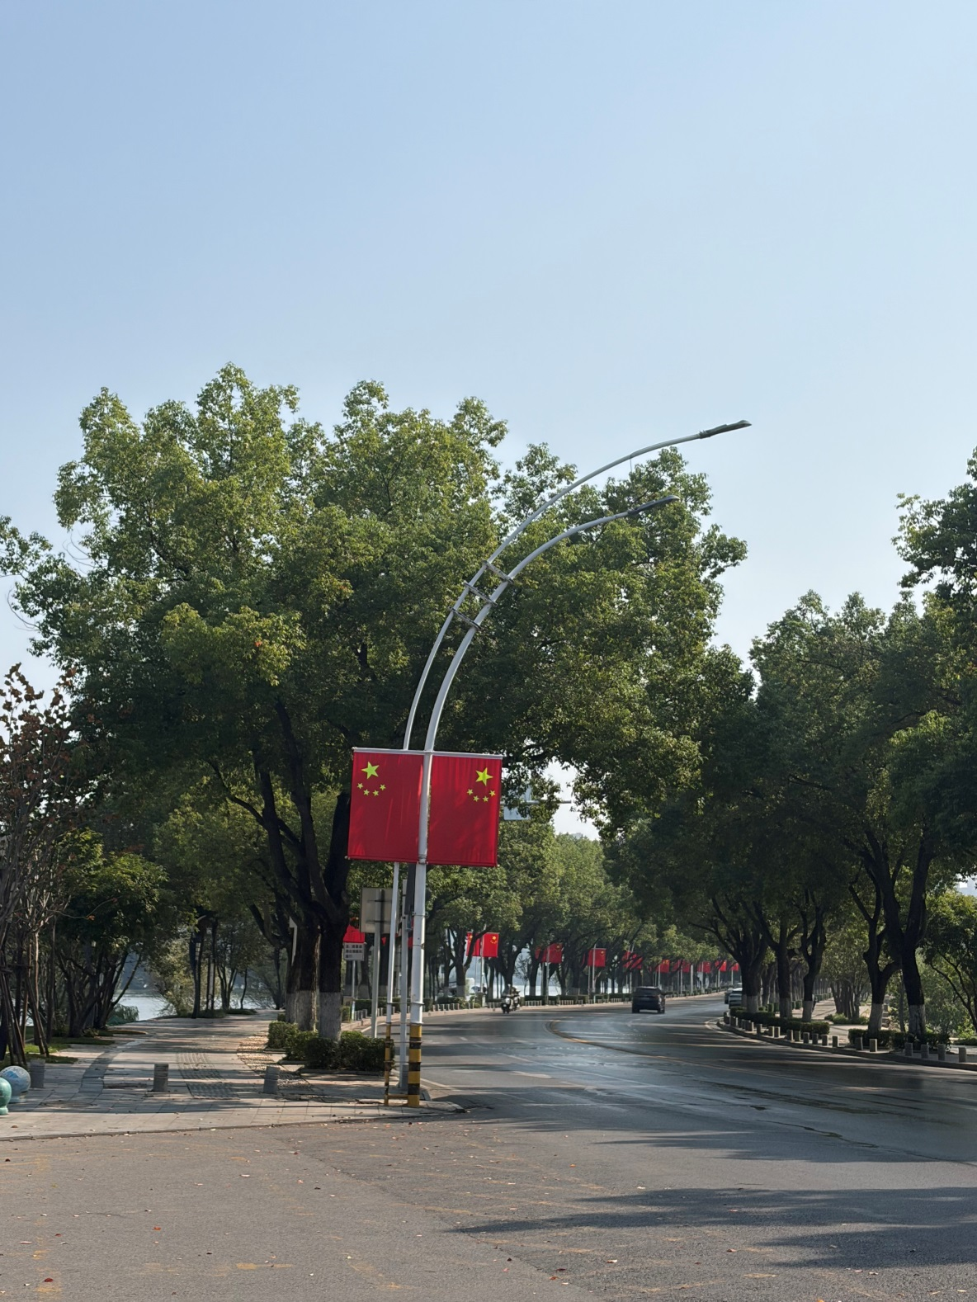

杭州东路景观灯
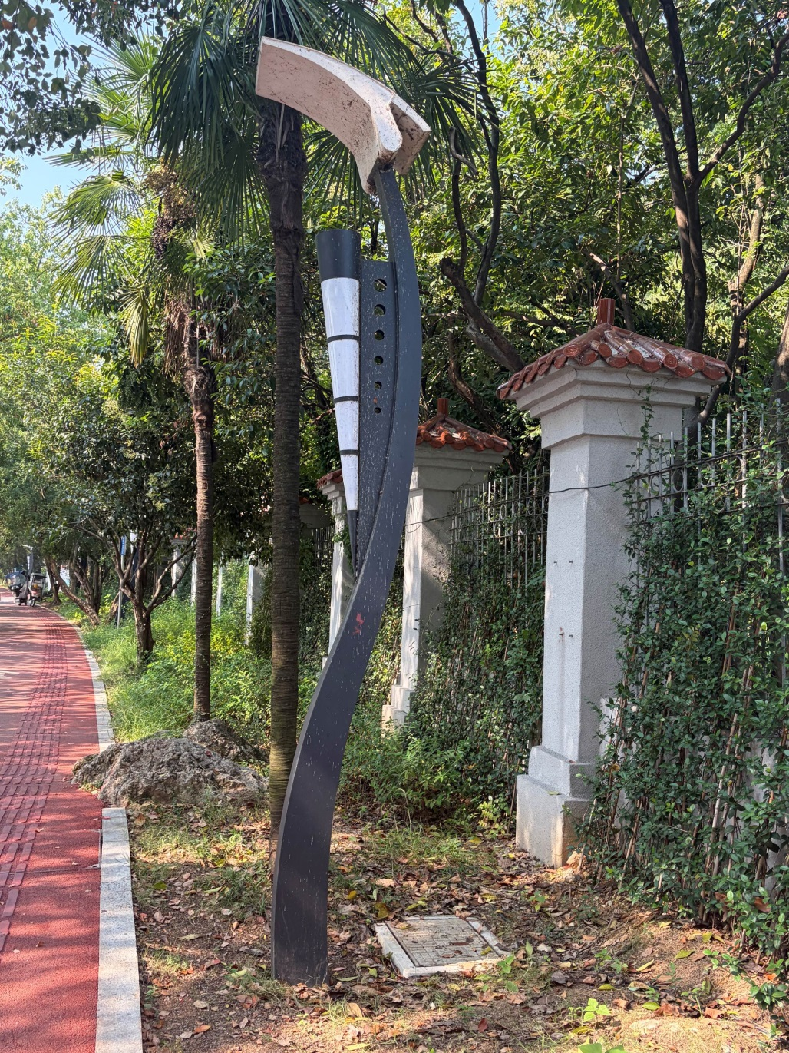

杭州东路庭院灯
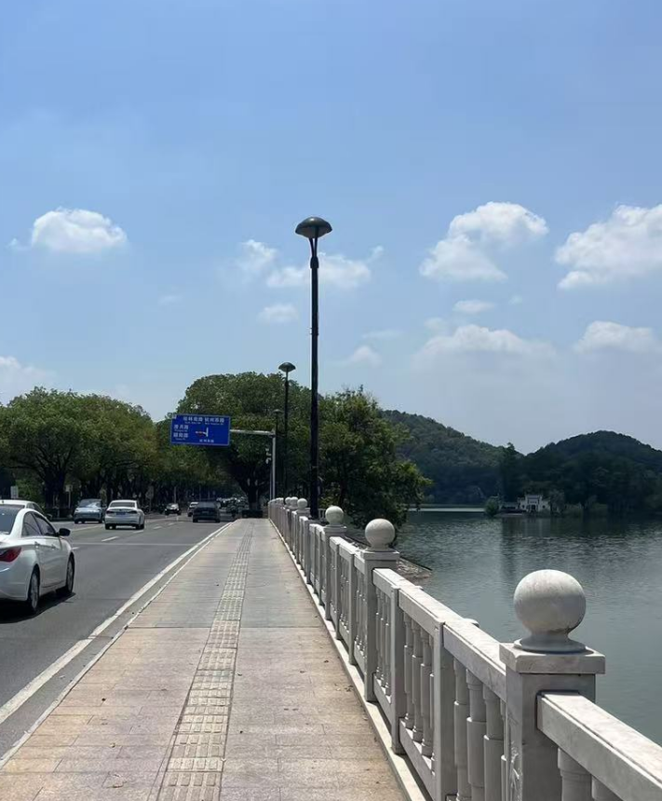

金山大道双臂路灯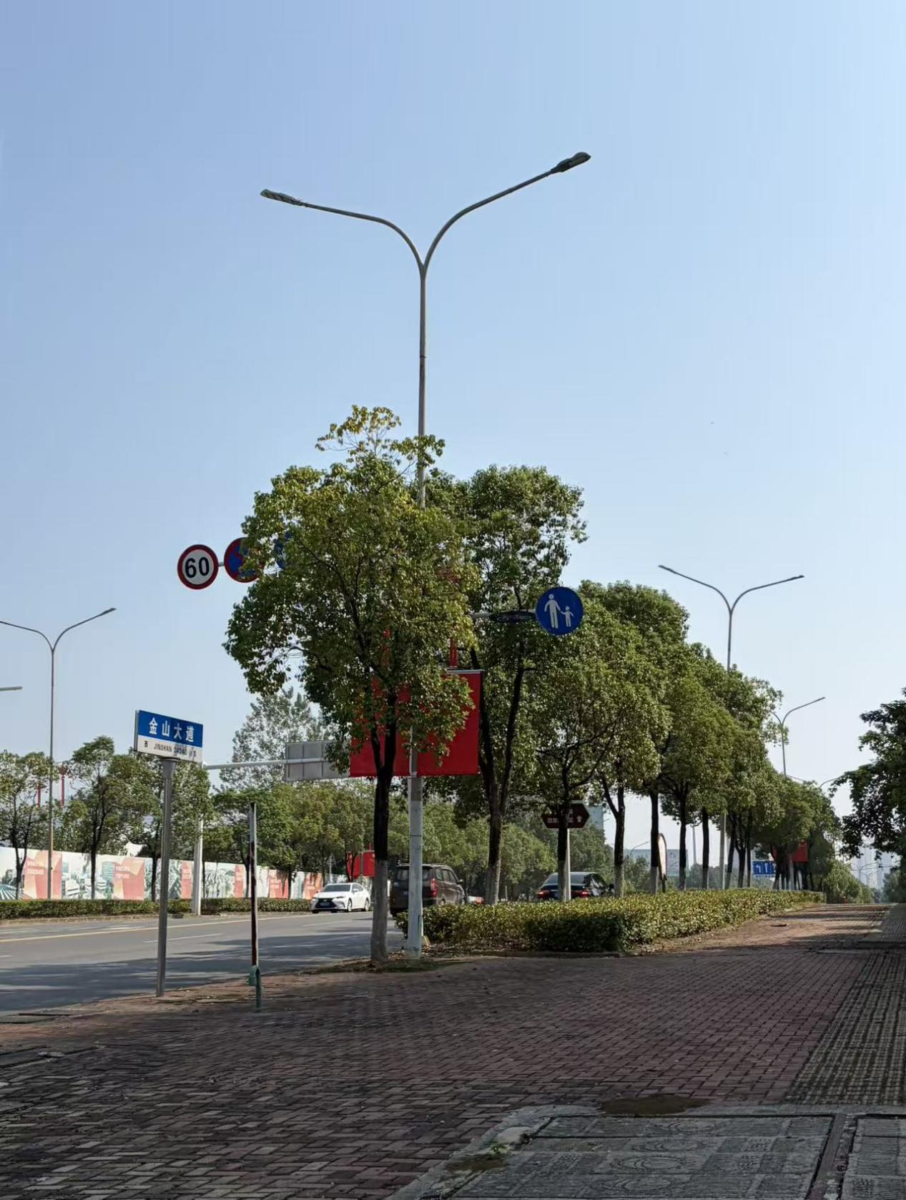

宝山路单臂路灯
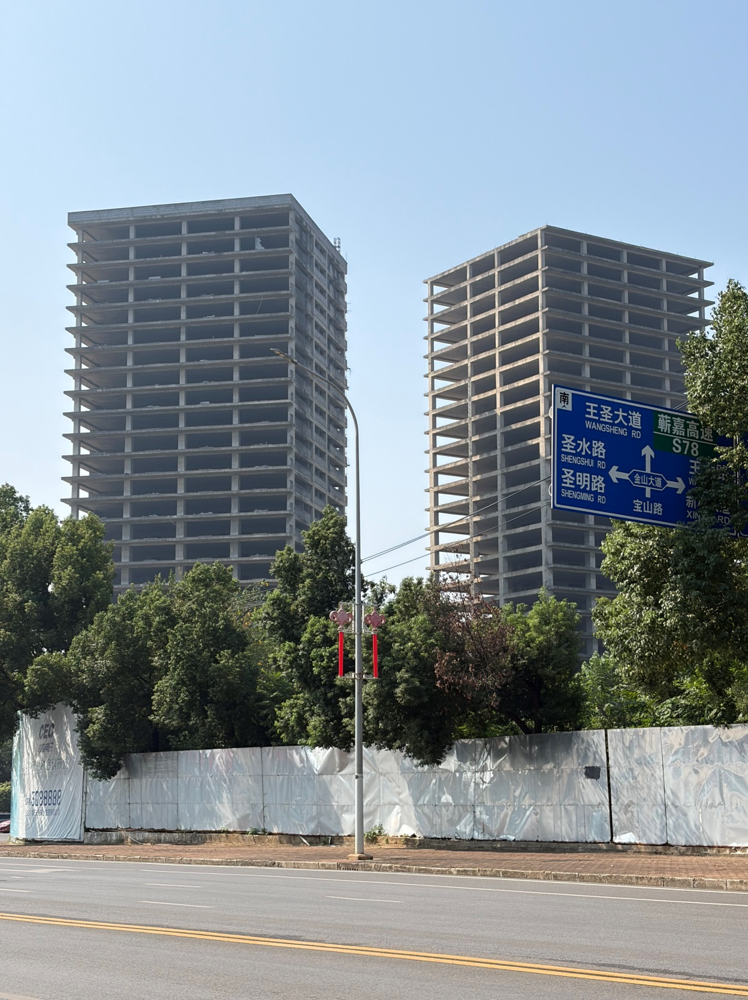

中杆灯
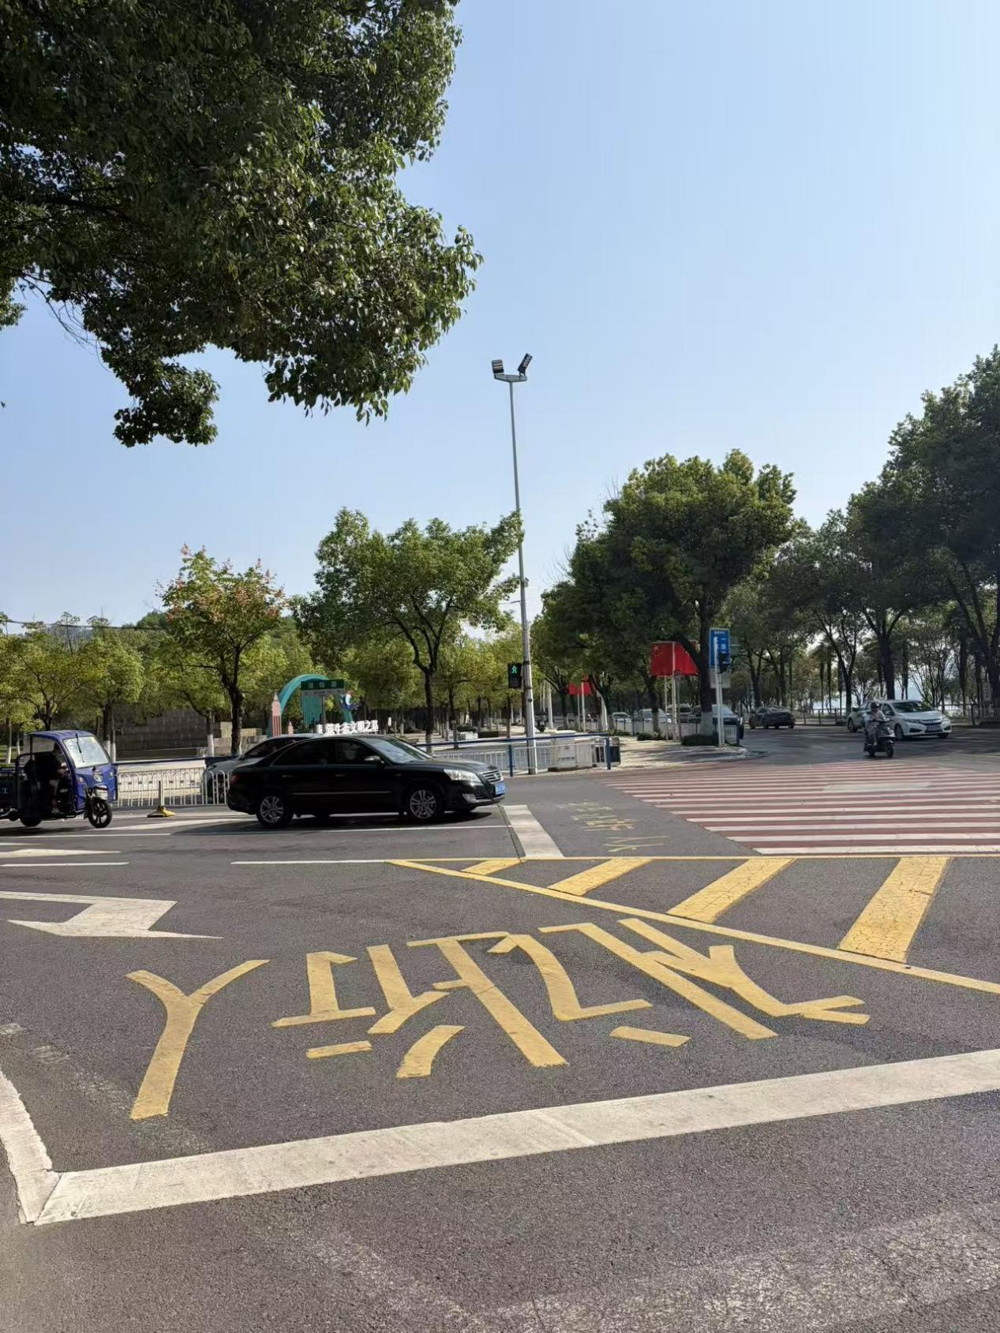

注：各道路中杆灯样式大体一致。

